台灣傳道六十年紀念特刊支分會專用稿紙 (寫好後請寄給梁世威弟兄 Carlliang05@gmail.com，手機0928-244715， Skype: carlliang3151，Line ID: carlliang)

單位名稱 | 新竹第一支會 |  | 單位號碼  71463
單位資料 | 成立日期 | (新竹分會) 1958年5月  西元 1979年8月8日
 | 原屬單位 | 新竹第一分會
 | 教堂地址 | 1959 新竹市北大路112號  1971 新竹市北大路196號  1979 錦華街7號  1985.9新竹市經國路一段442巷9號
 | 教堂電話 | 03-5351316
 | 歷任主教/會長(從第一任開始) | 1958.5 魏長老與奈長老  1959.3 希石長老  1959 戈安德長老 (Elder Goodfellow)  楊志威長老 (後曾擔任高雄傳道部會長)  費長老，諸葛長老，謝文雄長老，何有志長老  張漪清  何益生  洪振芳  溫子壽  楊誠  1976.4.22~ 范萬鎰  符治民  1979~1984 黃熾勛  甘建華  黃瑲慶  黃國興  1987.9.27~1990.1 劉哲仁  謝迺岳  江昭慶  1993~1997.5.25 曾其祥  1997.5.25~1999.8.15 張衛國  1999.8.16~2001.5.20 洪偉欽  2001.5.20~2003.12.14 王啟誠 (會長)  2003.12.14~2005.9.4 王啟誠 (主教)  2005.9.18~2015.5.24黃俊傑  2015.5.24~ 陳丕璿
重要史料 (請勿超過1,500字，所撰寫之資料請盡量包含人事時地物五大要項。 請附寄現任主教/會長照片及教堂照片。從前教堂及領袖之照片及重要活動史料照片亦很歡迎， 用畢歸還。)

支分會歷任主教與大事要記
《歷任分會長》
張漪清、溫子壽、楊 誠、符治明、范萬縊、黃熾勛、甘建華、黃瑲慶、黃國興、劉哲仁、謝迺岳、江昭慶、曾其祥、張衛國、洪偉欽、王啟誠。
《歷任主教》
王啟誠、黃俊傑
《大事要記》
新竹分會於1979年8月8日成立，1980年3月23日由台北傳道部改隸高雄傳道部台灣中區。因教友人數成長，在1993年3月7日劃分成立竹北分會，在1994年12月4日劃分成立關東分會，在1997年5月4日劃分成為新竹一分會及新竹二分會，其中新竹二分會為英語分會，在2001年5月20日劃分成立新竹三分會，新竹分會因位於新竹市中心，成為這個地區教友成長最快速的分會，其教堂也成為新竹區會或新竹支聯會中心。 2007年9月2日，新竹第一支會與新竹第三支會又劃分出香山支會。
新竹區會以前包含桃園，於1993年5月30日劃分出桃園區會，後於2003年12月14日成立新竹支聯會．新竹一分會被核准成立為新竹第一支會。 2007年9月2日，新竹一支會與新竹三支會共同劃分出香山分會。
新竹教會剛成立時租屋於北大路１１２號１、２、３樓，後來搬至錦華街
７號，於1983年在經國路買地建教堂，1993年教堂落成，地址為新竹市經國路一段442巷9號。

人物誌：張漪清、溫子壽、范萬縊、黃熾勛、黃瑲慶、黃國興、劉哲仁、江昭慶、曾其祥、張衛國、洪偉欽、王啟誠

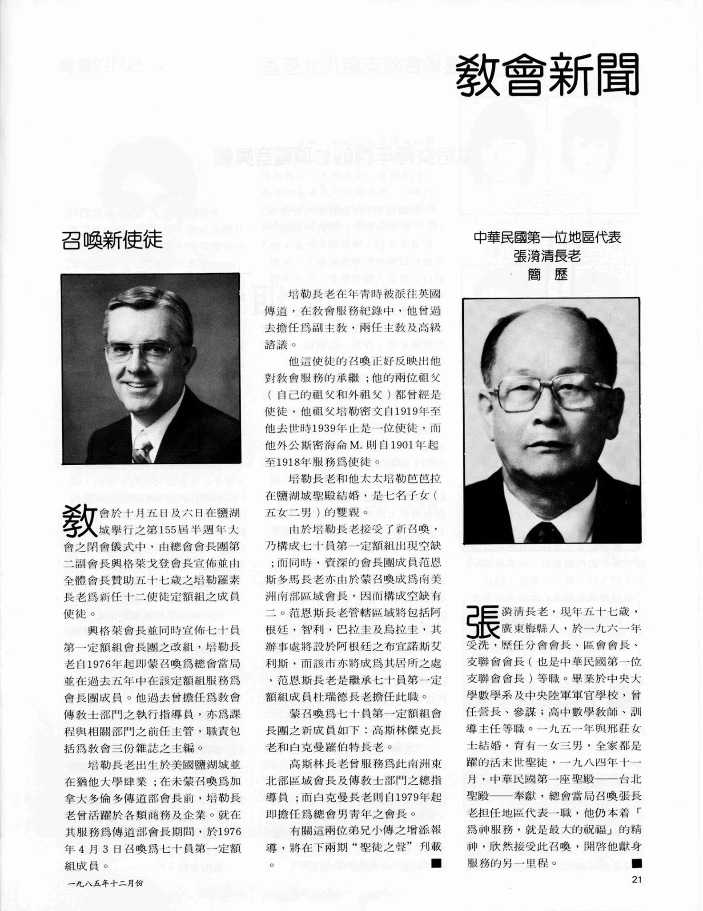
戈安德 (Goodfellow) 長老離開台灣時的感言

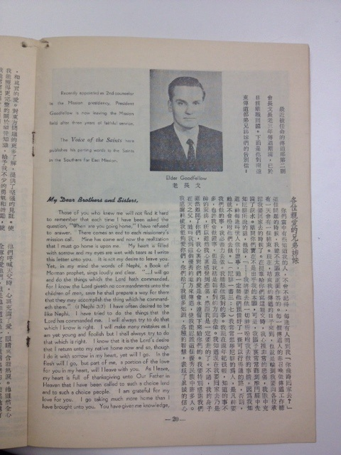
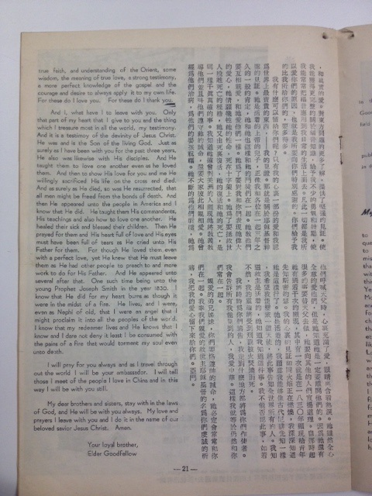
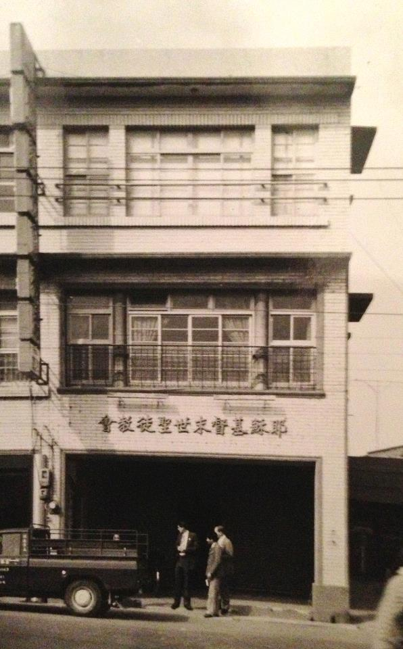
1959 新竹市北大路112號

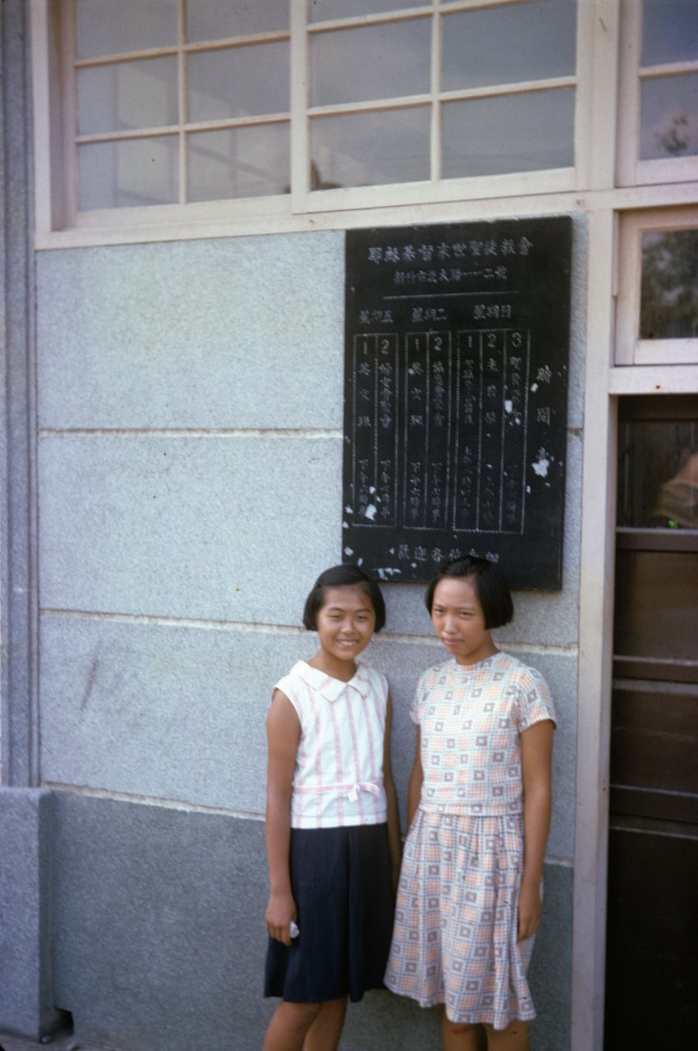

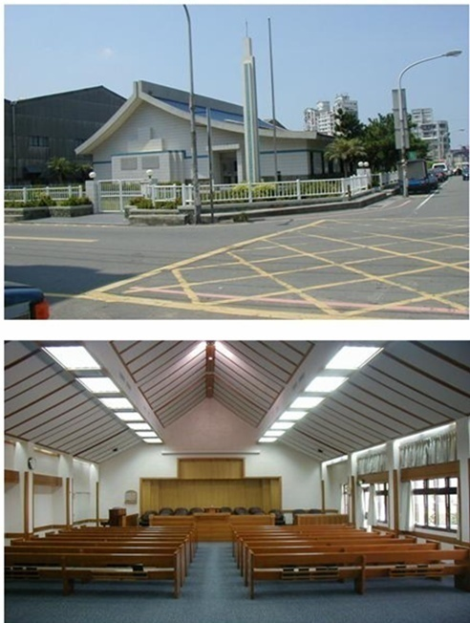
新竹教堂 – 1993年落成，1995年奉獻，1999年擴建
新竹市300經國路一段442巷9號

補充資料提供者姓名： 電話： Email：

